1. 文书浏览url地址：<https://127.0.0.1:8080/doc/view/index?type=PDF&pid=000205740200&visitTimes=1&loginName=002680>&systemCode=doctor

参数说明： pid，visitTimes 根据实际情况传相应的值

loginName xap_user表 里面的登录名 可提供一个固定的用户

建议使用下面的配置，支持低版本操作系统查看，无须登录

新URL：<https://localhost:8081/doc/view/showDocAndTemp?type=IMG&pid=000207990900&visitTimes=38&loginName=00000&systemCode=doctor>

/doc/view/index菜单需要在系统菜单里添加。

## 功能说明：

默认提供查看已经提交的文书，如需看其他报表请按下面说明配置

## 其他报表配置说明：

1. 新增菜单，地址：/doc/view/index

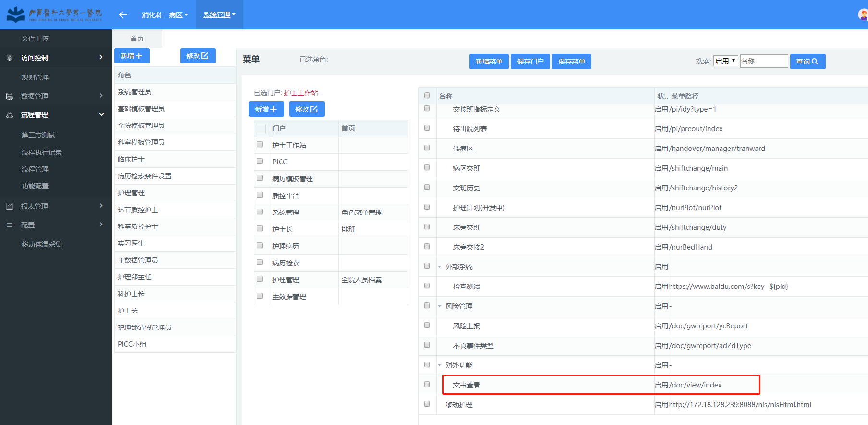

1. 为菜单下添加功能，并配置相应报表（报表默认支持pid，visitTimes参数）

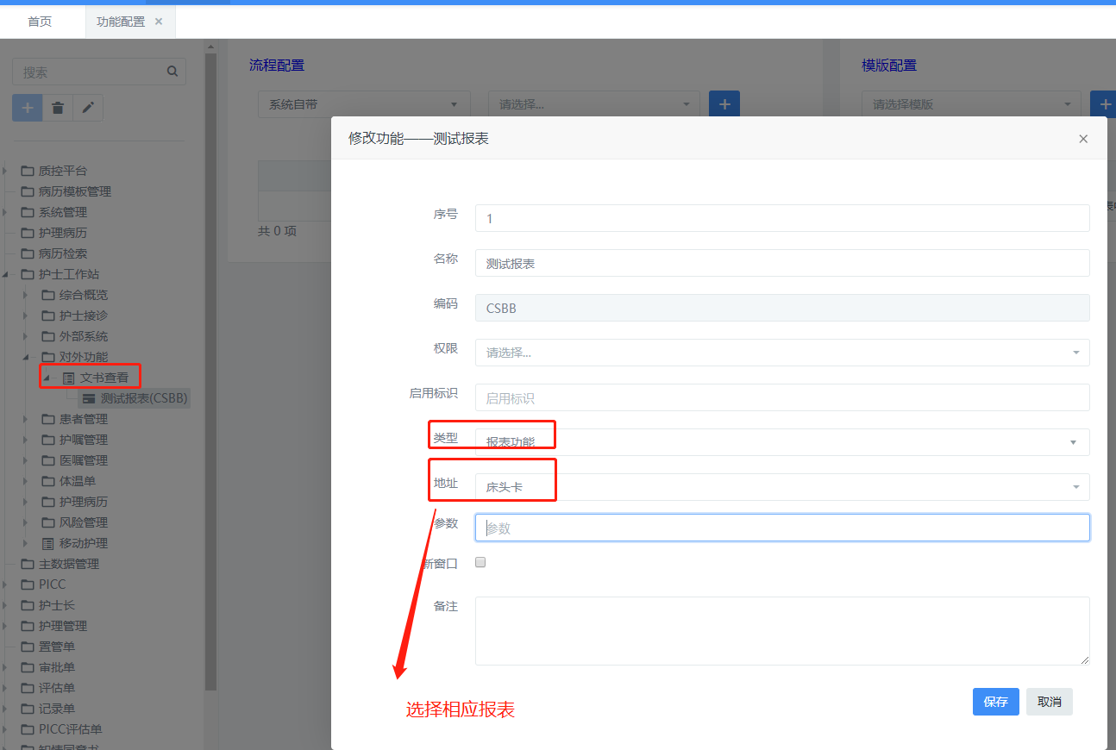

## 文书编辑：

通过菜单角色控制给不同科室医生分配文书编辑权限，systemCode用于配置文书可编辑范围。

<https://localhost:8081/?loginName=00000&menu=779d09aaa9ca4076a4aad40663652595&patientId=00009551&portal=XAPM06.15&visitTimes=1&systemCode=doctorDocEdit>

menu：护理评估菜单的menu_cd（xap_param）

* 文书可编辑范围配置页面(/sys/rpt/rptShow)

